LAPORAN PRAKTIKUM MOBILE PROGRAMMING
MODUL 1



Nama : Erai Bagusalim
NIM : 240605110088
Kelas : Mobile Programming Practicum A
Tanggal : 03 September 2026

JURUSAN TEKNIK INFORMATIKA
FAKULTAS SAINS DAN TEKNOLOGI
UNIVERSITAS ISLAM NEGERI MAULANA MALIK IBRAHIM MALANG
GANJIL 2026/2027
I. Tujuan
- Memahami dan Mempelajari Flutter sebagai framework mobile cross-platform.
- Melakukan instalasi Flutter SDK, Android Studio, Android SDK, serta plugin pendukung.
- Mencoba menjalankan aplikasi Flutter pada emulator maupun perangkat Android (Smartphone).

II. Langkah Kerja
- Instalasi Flutter SDK (Windows) Pada Code Editor Visual Studio Code
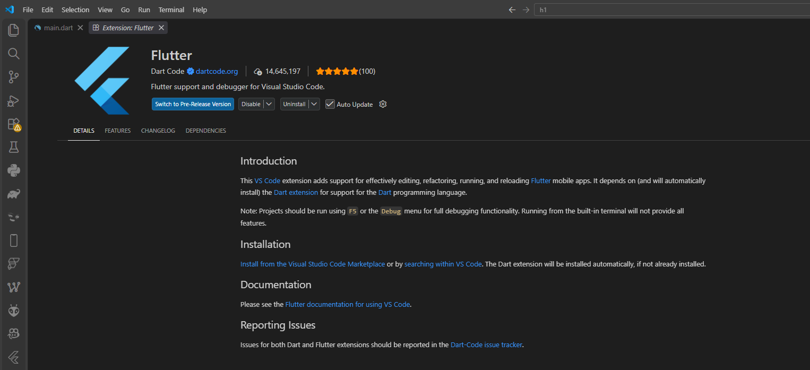
- Instalasi Android Studio & Emulator
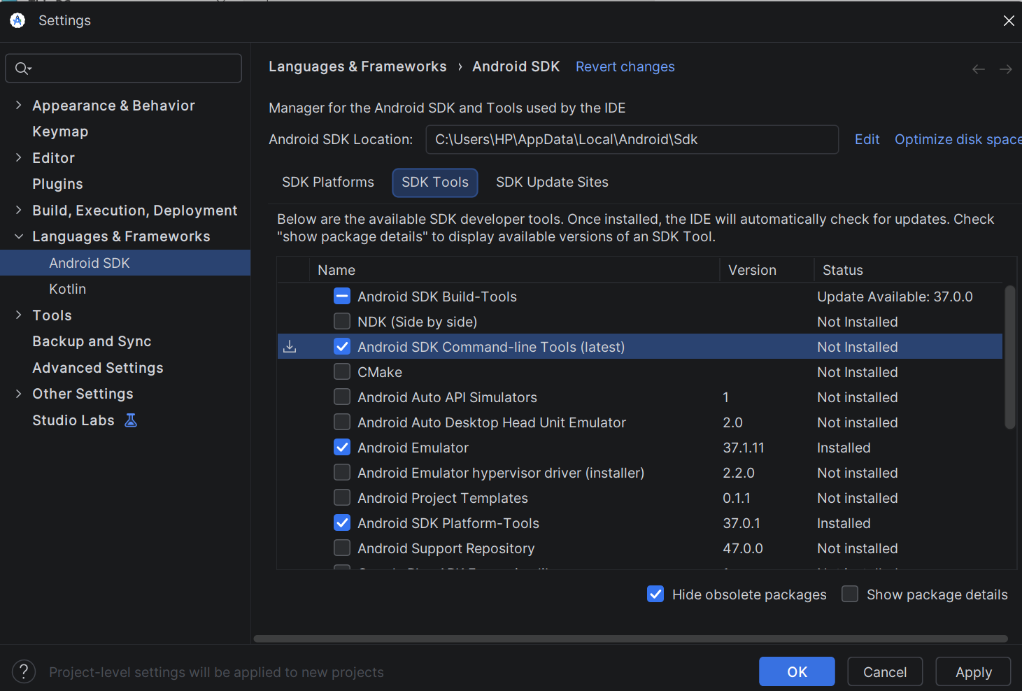
- Menjalankan aplikasi default pada emulator.
(Langkah ini ada pada bagian Screenshot Hasil)
- Memodifikasi teks AppBar dan tampilan “Hello World”.
(Langkah ini ada pada bagian Screenshot Hasil)
- Melakukan uji aplikasi pada smartphone melalui USB debugging.
(Langkah ini ada pada bagian Screenshot Hasil)
- Mencatat waktu eksekusi aplikasi.
(Langkah ini ada pada bagian Screenshot Hasil)

III. Screenshot Hasil
- Menjalankan Program
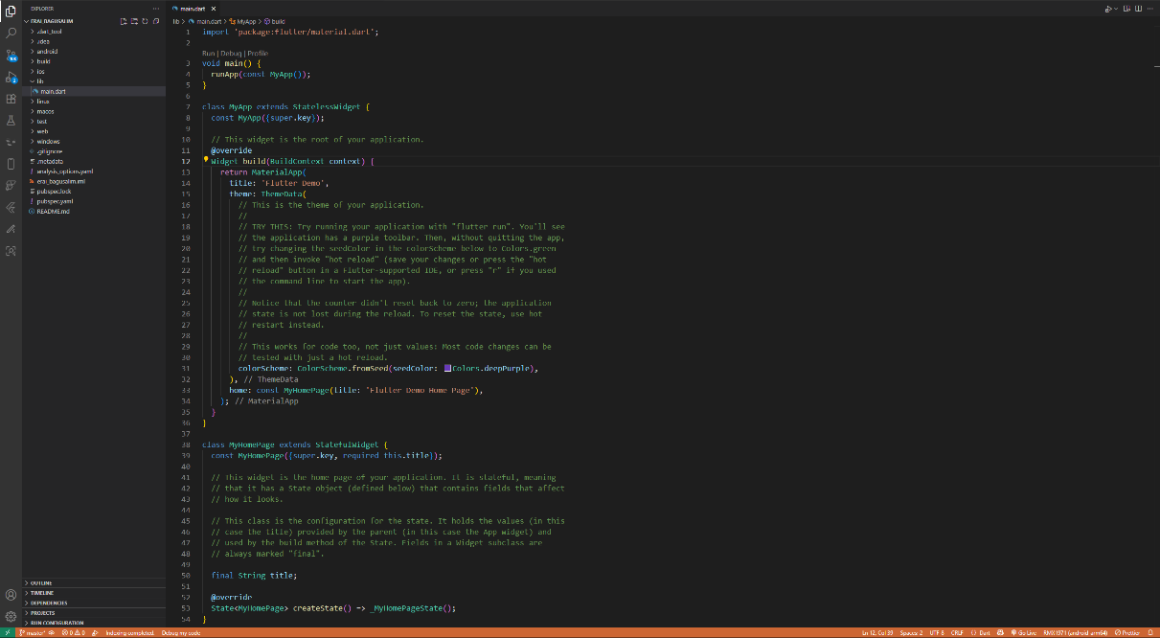

- Modifikasi Kode Program
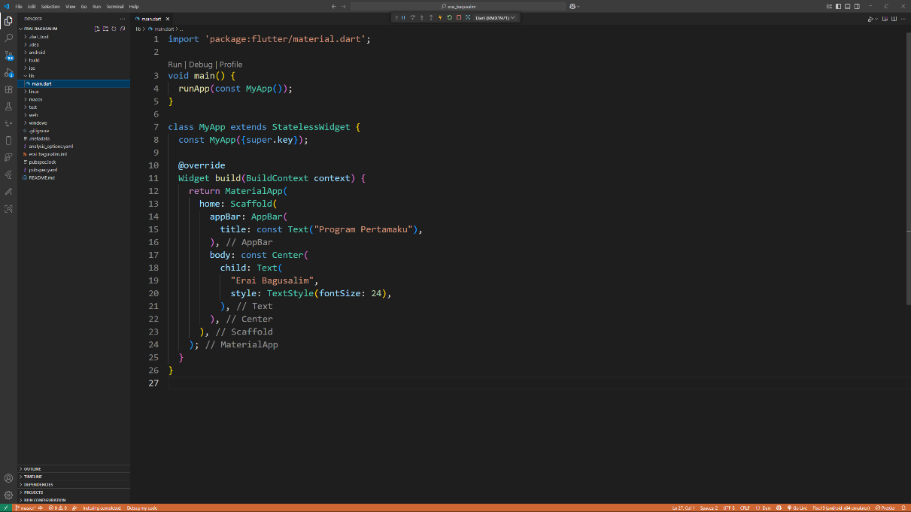
- Pengujian Pada Perangkat
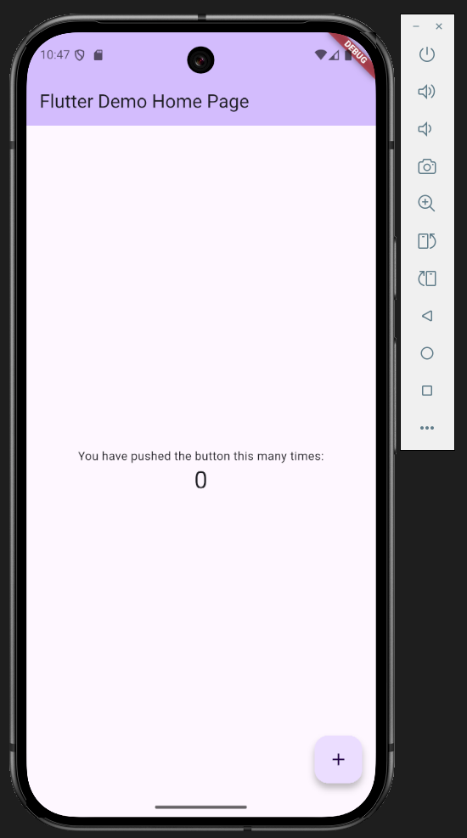
- Tampilan aplikasi di emulator.

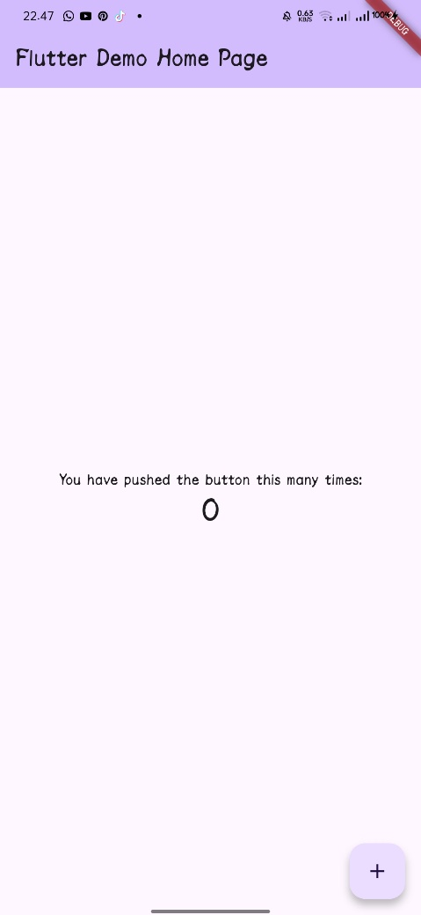
- Tampilan aplikasi di smartphone Android.

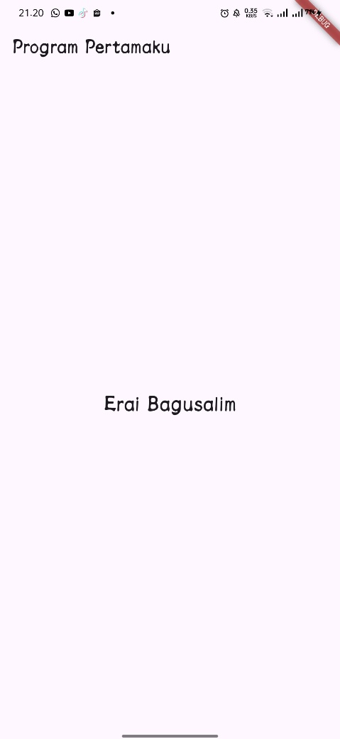
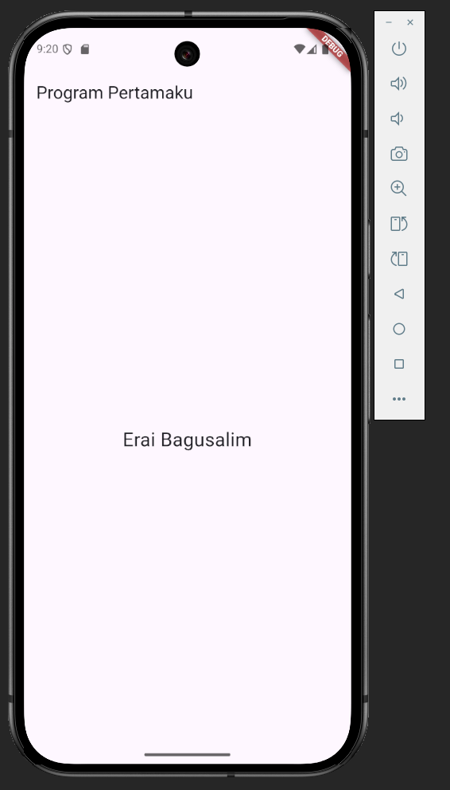
- Screenshot 3: Perubahan teks AppBar dan isi body setelah modifikasi.

- Pengamatan Waktu Eksekusi
- Waktu eksekusi aplikasi pada Emulator tercatat sekitar 30 detik sejak proses dijalankan hingga aplikasi tampil di layar.
- Waktu eksekusi aplikasi pada Smartphone Android tercatat sekitar 35 detik sejak proses dijalankan hingga aplikasi tampil di layar.
- Dari hasil pengamatan tersebut dapat disimpulkan bahwa eksekusi pada Emulator sedikit lebih cepat dibandingkan pada Smartphone Android, meskipun perbedaan waktunya tidak terlalu signifikan.
IV. Kesimpulan
Dari laporan ini dapat disimpulkan bahwa Flutter merupakan framework mobile cross-platform yang memungkinkan pengembangan aplikasi Android dengan mudah dan efisien. Proses instalasi Flutter SDK, Android Studio, Android SDK, serta plugin pendukung berjalan dengan baik sehingga aplikasi default dapat dijalankan pada emulator maupun perangkat smartphone Android. Melalui laporan ini, diperoleh pemahaman mengenai alur pembuatan dan pengujian aplikasi menggunakan Flutter, mulai dari tahap instalasi hingga uji coba langsung di perangkat.
Berdasarkan hasil pengujian performa, aplikasi pada emulator membutuhkan waktu sekitar 30 detik untuk berjalan, sedangkan pada smartphone Android membutuhkan waktu sekitar 35 detik. Hal ini menunjukkan bahwa meskipun keduanya dapat menjalankan aplikasi dengan baik, performa emulator relatif lebih cepat dibandingkan smartphone dalam kasus ini. Kedua waktu ini juga disebabkan oleh spesifikasi Komputer atau Laptop yang digunakan, jika spesifikasi yang digunakan lebih cepat maka hasil waktu yang didapat akan lebih cepat begitu juga sebaliknya.

